Nghiên cứu cảnh báo: Thuyền viên vẫn bị hạn chế nghiêm trọng quyền đi bờ kể từ sau đại dịch
Adis Ajdin
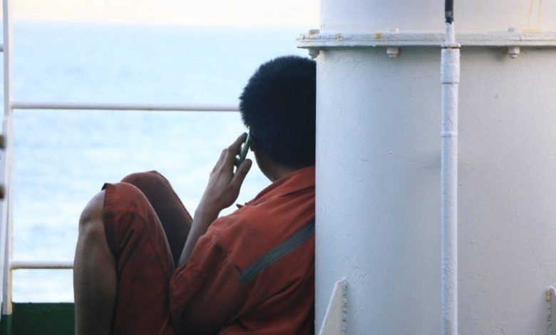
Các thuyền viên đang ngày càng gặp khó khăn hơn trong việc được phép đi bờ, khi một nghiên cứu mới cho thấy quyền được đi bờ (shore leave) đã giảm mạnh kể từ sau đại dịch COVID-19.
Nghiên cứu do Quỹ ITF Seafarers’ Trust thực hiện, với tiêu đề “Shore Leave and the Future of Port-Based Welfare” (Quyền đi bờ và tương lai của phúc lợi tại cảng), cho thấy số thuyền viên sử dụng các trung tâm phúc lợi tại cảng đã giảm 61% kể từ năm 2020. Gần 7 trên 10 người tham gia khảo sát cho biết đa số thuyền viên hiện nay chỉ được đi bờ dưới hai giờ mỗi khi có cơ hội.
Những phát hiện này phù hợp với báo cáo của Đại học Hàng hải Thế giới (WMU) được công bố đầu năm nay, trong đó tiết lộ rằng 25% số thuyền viên không có bất kỳ lần đi bờ nào trong suốt hợp đồng trung bình kéo dài 6,5 tháng của mình và gần một nửa chỉ được đi bờ dưới ba giờ.
“Quyền đi bờ phải trở lại thành điều bình thường, chứ không phải là một ngoại lệ.”
Khảo sát mới nhất thu thập phản hồi từ 96 nhân viên và tình nguyện viên thuộc 83 tổ chức phúc lợi tại 25 quốc gia. Các yếu tố chính được xác định ngăn cản thủy thủ đi bờ bao gồm khối lượng công việc quá tải ở trên tàu, thời gian nằm cảng ngắn, cùng các hạn chế từ công ty hoặc từ cảng.
Bà Katie Higginbottom, Trưởng quỹ ITF Seafarers’ Trust, cho biết kết quả cho thấy có sự chênh lệch rõ rệt giữa lời nói của ngành và thực tế: “Nếu chúng ta thực sự coi trọng quy định của Công ước Lao động Hàng hải (MLC) yêu cầu cho phép thuyền viên được đi bờ để đảm bảo sức khỏe và phúc lợi, thì cần phải đảm bảo rằng các yếu tố vận hành hay thương mại không khiến quy định này trở nên vô nghĩa.”
Báo cáo cảnh báo rằng nếu không hành động thì “vòng luẩn quẩn” có thể vẫn xảy ra — ít thuyền viên đi bờ hơn dẫn đến dịch vụ phúc lợi suy giảm, và mất dần các trung tâm phúc lợi, khiến cơ hội đi bờ của thuyền viên ngày càng bị thu hẹp.
Các chuyên gia trong ngành cho rằng muốn đảo ngược xu hướng này thì cần phải có sự nỗ lực phối hợp giữa chủ tàu, cơ quan quản lý và các tổ chức phúc lợi.
Ông Jason Zuidema, Tổng Thư ký Hiệp hội Hàng hải Cơ đốc giáo Quốc tế (ICMA), nhấn mạnh: “Phúc lợi của thuyền viên phụ thuộc vào trách nhiệm chung. Quyền đi bờ phải trở lại thành điều bình thường chứ không phải là ngoại lệ.”
Quỹ ITF Seafarers’ Trust kêu gọi các cơ quan quản lý xem xét lại yêu cầu về định biên tàu và thời gian nghỉ ngơi, nhằm đảm bảo cho thuyền viên có đủ thời gian nghỉ ngơi và được đi bờ, đồng thời thúc giục các chủ tàu chủ động nâng cao phúc lợi thuyên viên như một phần của hoạt động an toàn.
--------------------------------------

